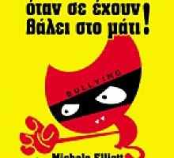

[**Τί κάνεις όταν σε έχουν βάλει στο μάτι!**](http://www.myhealingpath.gr/ti-kaneis-otan-se-exoun-valei-sto-mati/)

Σε ποιον να μιλήσεις αν σε πειράζουν;

Τί συναρπαστικό βρίσκει κανείς κάνοντας τους άλλους δυστυχισμένους;

Πών να αντιμετωπίσεις το θυμό σου;

Πώς να λες ΟΧΙ!

Στο βιβλίο θα βρείτε τις απαντήσεις μέσα από σχέδια δράσης, τεχνικές επικοινωνίας και ασκήσεις θάρρους που ενισχύουν την αυτοπεποίθηση.  Ένα απαραίτητο εργαλείο για όσους εμπλέκονται σε καταστάσεις σχολικής βίας:  μαθητές-θύτες, μαθητές-θύματα, μαθητές-παρατηρητές, γονείς, εκπαιδευτικούς.